**МИНИСТЕРСТВО НАУКИ И ВЫСШЕГО ОБРАЗОВАНИЯ**

**РОССИЙСКОЙ ФЕДЕРАЦИИ**

**ФЕДЕРАЛЬНОЕ ГОСУДАРСТВЕННОЕ БЮДЖЕТНОЕ ОБРАЗОВАТЕЛЬНОЕ**

**УЧРЕЖДЕНИЕ ВЫСШЕГО ОБРАЗОВАНИЯ**

**«МОСКОВСКИЙ АВИАЦИОННЫЙ ИНСТИТУТ**

(национальный исследовательский университет)»

**Институт №14 «Передовая инженерная школа»**

**Направление специализированного ВО 24.04.04 «Авиастроение»**

**Группа М14О-201СВ-23**

**Дисциплина Системная инженерия**

**ЗАДАНИЕ на КУРСОВУЮ РАБОТУ**

Студент: Игнатенко Валерий Константинович

Тема курсовой работы: Блок приема и передачи ИК-излучения

***Содержание пояснительной записки:***

* Описание системы;
* Требования;
* Операционный анализ;
* Системный анализ;
* Логическая архитектура;
* Заключение;

***Перечень графических работ:***

* Презентация – выступление до 5 минут;
* Объем пояснительной записки – 25-30 страниц общего объема курсовой работы;
* Не более 30% заимствований;

Курсовая работа должна быть выполнена и представлена к защите **до 17.05.2024**

Консультант Леготин Денис Евгеньевич

Дата выдачи задания « » 2025 г.

Студент: Игнатенко В.К.

**Отзыв Консультанта**

Студент(ка): Игнатенко В.К.

предоставил(а) выполненную курсовую работу в (полном, не полном) объеме и допущен к защите курсовой работы.

Комментарии к работе:

Консультант курсовой работы: Леготин Д.Е. «___» __________ 2025 г.

**Консультации:**

|  |  |  |  |
| --- | --- | --- | --- |
| **№** | **Дата консультации** | **% выполнения** | **Подпись консультанта** |
|  |  |  |  |
|  |  |  |  |
|  |  |  |  |
|  |  |  |  |
|  |  |  |  |
|  |  |  |  |
|  |  |  |  |
|  |  |  |  |

СОДЕРЖАНИЕ

1. Описание системы 4

2. Требования к системе 6

2.1. Нормативные основания 6

3. Операционный анализ 8

4. Системный анализ 18

5. Логическая архитектура 27

6. Заключение 33

# Описание системы

Блок приема и передачи ИК-излучения представляет собой стационарное устройство, предназначенное для приема и передачи инфракрасных (далее ИК) сигналов, обеспечивающее стабильную высокоскоростную связь двух и более абонентов.

Система использует инфракрасное излучение (длина волны ~850–950 нм) для беспроводной передачи данных. Основные этапы работы системы:

**Модуляция сигнала** – цифровые данные кодируются (например, методом импульсно-кодовой модуляции, *PWM* или *Manchester*-кодирования) и преобразуются в ИК-импульсы.

**Излучение сигнала** – источник ИК-излучения испускает модулированный сигнал.

**Прием сигнала** – фотодиод или ИК-приемник (например, *TSOP*-серии) улавливает излучение и преобразует его в электрический сигнал.

**Демодуляция и обработка** – принятый сигнал фильтруется, усиливается и декодируется в исходные данные.

Типовыми основными компонентами системами являются:

Передающий модуль:

* полупроводниковый лазер, квантово-каскадный лазер, химический лазер, газовые гелий-неоновые лазеры и т.д.
* Драйвер управления током и модуляцией
* Кодировщик сигнала

Приемный модуль:

* Фотодиод, фоторезистор, фототранзистор, фотоэлемент, фотоэлектронный умножитель и т.д.
* Усилитель принятого сигнала
* Фильтр подавления помех засветки
* Декодер сигнала
* Защитный кожух для уменьшения солнечной засветки

Интерфейс связи для передачи полученной информации на другие устройства.

Для кодирования передаваемой информации применяются стандартные протоколы, такие как NEC, RC5, SIRC или их модификации, которые определяют структуру пакета данных, включая стартовые биты, адрес устройства, команду и контрольную сумму для проверки целостности данных.

Важным аспектом работы ИК-системы является обеспечение прямой видимости между передатчиком и приемником, поскольку инфракрасное излучение плохо отражается от большинства поверхностей и не проникает через непрозрачные препятствия. Для расширения зоны покрытия могут применяться несколько ИК-передатчиков, расположенных под разными углами, или отражающие поверхности, рассеивающие сигнал. В условиях внешней засветки (солнечный свет, лампы накаливания) используются оптические фильтры, отсекающие постороннее излучение, и цифровые алгоритмы фильтрации, подавляющие помехи.

# Требования к системе

При формировании требований к системе были учтены требования нормативных актов, а также требования, выявленные в ходе взаимодействия с ключевыми заинтересованными сторонами (далее ЗС) – спонсорами проекта, госкорпорацией «Роскосмос», а также военными подразделениями.

## Нормативные основания

В качестве правовой основы при разработке требований были использованы следующие государственные стандарты:

* ГОСТ 31581-2012 Лазерная безопасность. Общие требования безопасности при разработке и эксплуатации лазерных изделий.
* ГОСТ 24469-80 Средства измерений параметров лазерного излучения. Общие технические требования.
* ГОСТ 26148-84 Фотометрия. Термины и определения.
* ГОСТ 12.1.031 Система стандартов безопасности труда. Лазеры. Методы дозиметрического контроля лазерного излучения.

Основываясь на нормативной документации, а также на требованиях, предъявленных заинтересованными сторонами, было выявлено следующее:

* Источник излучения – полупроводниковый лазер длиной волны 1650 нанометров
* Мощность излучения достаточная для передачи данных на дистанцию до 500 метров
* Угол расхождения луча лазера не более 1 градуса
* Частота модуляции 30–56 кГц
* Питание должно обеспечиваться автономной, легкозаменяемой системой энергоснабжения с контролем стабильности и уровня выходного напряжения
* Приемник излучения – фотодиодная матрица или готовый фотоэлемент на длину волны 1650 нанометров
* Чувствительность принимающего устройства достаточная для качественного обнаружения сигнала с просадкой до 35% интенсивности от исходной
* Угол приема до 45 градусов
* Автономность работы до 12 часов
* Поддержка большинства известных протоколов передачи данных
* Автоматическое изменение мощности источника излучения в зависимости от погодных условий

# Операционный анализ

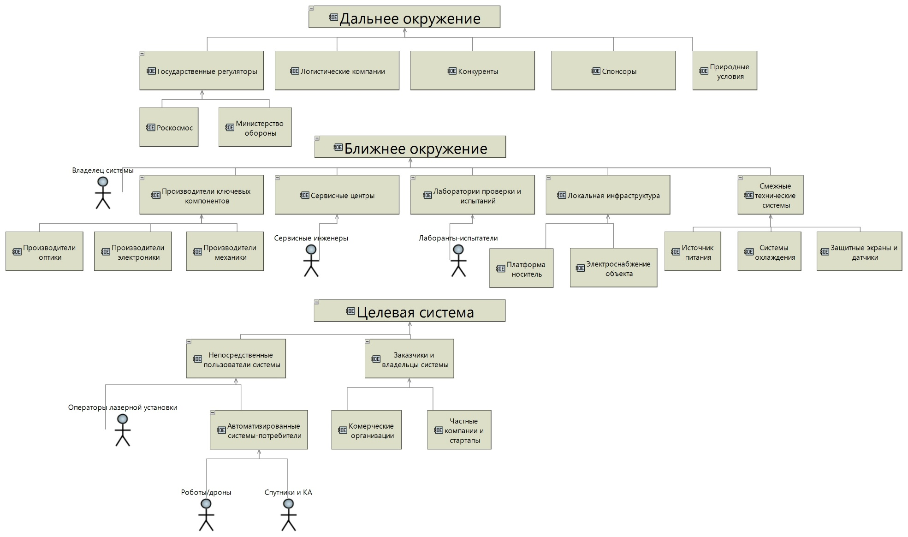

Рисунок 1 – [OEBD] Заинтересованные стороны

На рисунке 1 представлена диаграмма заинтересованных сторон в формате OEBD (Operational Entity Breakdown Diagram), выполненная по принципу "луковичной модели". Данный подход позволяет наглядно отразить уровень вовлечённости различных субъектов в жизненный цикл блока передачи сигнала по ИК каналу, а также структурировать их по степени близости к целевой системе.

Во внешнем (дальнем) окружении расположены заинтересованные стороны, влияние которых опосредовано, но значимо в стратегическом и нормативном контексте. К ним отнесены:

— регуляторные органы, в том числе Министерство обороны Российской Федерации и госкорпорация Роскосмос;

— логистические компании, отвечающие за доставку комплектующих и составных частей;

— негативные стороны, а также погодные условия.

В ближнем окружении, непосредственно взаимодействующем с системой в процессе её эксплуатации, находятся:

— владельцы системы, контролирующие права на интеллектуальную собственность, производственные компетенции и поддерживающие технический цикл продукта;

— Сервисные центры, отвечающие за ремонт и улучшение блоков и составных частей;

— взаимодействующие системы, например, система охлаждения, обеспечивающая отвод тепла от лазера и фотоприемников.

Целевая система, размещённая в центральной области диаграммы, включает в себя основных пользователей и операторов блока. В неё входят:

— эксплуатанты — то есть роботы или дроны, а также спутники и иные космические аппараты;

— оператор базовой установки, необходимый для контроля параметров всей сети и реагирования на аварийные ситуации;

— иные организации, обеспечивающие обучение или заинтересованные в использовании блока.

Такое распределение акторов и заинтересованных сторон по уровням вовлечённости позволяет формализовать связи и потоки ответственности, влияющие на функционирование системы на всех этапах её жизненного цикла — от проектирования до постмаркетингового сопровождения.

Особенностью луковичной диаграммы в данном случае является тот факт, что, фактически, фрагмент этой диаграммы «Целевая система» со всеми входящими в неё связями представляет собой диаграмму окружения целевой системы – блока передачи сигнала по ИК каналу.

На рисунке 3 представлена диаграмма операционных возможностей (Operational Capabilities Breakdown, OCB), отображающая функциональные возможности блока передачи сигнала (БПС) по ИК каналу на уровне взаимодействия с заинтересованными сторонами. Диаграмма формирует иерархическую структуру, в которой каждая отдельная возможность отражает определённый аспект жизненного цикла и эксплуатации блока. Все возможности логически объединены в рамках более широкой системной цели — «Поддержка стабильной качественной связи по ИК каналу».

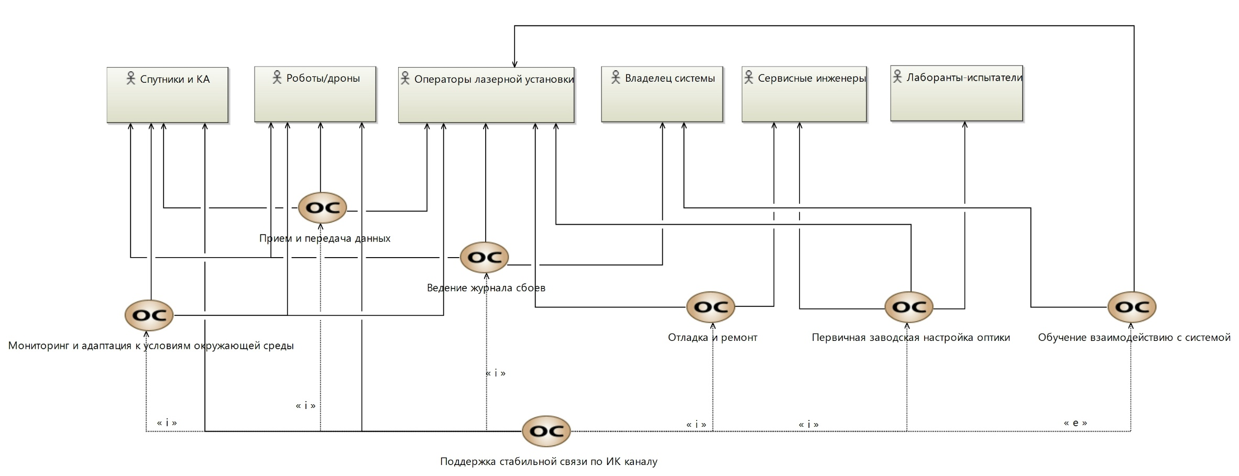

Рисунок 3 – [OCB] Операционные возможности

Верхнеуровневая операционная возможность — «Поддержка стабильной связи по ИК каналу» — служит обобщающим понятием, описывающим основное назначение системы: обеспечить стабильную, высокоскоростную связь между абонентами.

В рамках этой глобальной цели выделяются следующие операционные возможности:

* Прием и передача данных — непосредственный процесс обмена пакетами данных между абонентами. Общение инициируется отправкой приветственного пакета, содержащего уникальные 5 бит данных в которых закодирован адрес в сети отправителя.
* Мониторинг и адаптация к условиям окружающей среды — осуществляется непосредственно на протяжении всего сеанса связи и необходим для поддержания стабильности и качества связи за счет изменения оптических или электрических параметров системы на основании результатов расчетов группы погодных датчиков.
* Ведение журнала сбоев — описывает действия по фиксированию любых отказов системы для их изучения, анализа и дальнейшего прогнозирования.
* Отладка и ремонт — регулярный анализ системы позволяет отладить ее характеристики и оптимизировать их в зависимости от различных условий среды.
* Первичная заводская настройка оптики –– необходима для уточнения характеристик оптических систем и их оптимизации для конкретного случая использования.
* Обучение взаимодействия с системой –– формализованная подготовка операторов установки к работе с системой.

Каждая из указанных операционных возможностей описывает ключевые виды деятельности различных акторов, задействованных в жизненном цикле БПС. Совокупность этих возможностей формирует операционную концепцию эксплуатации устройства и закладывает основу для построения системных функций в рамках модели архитектуры системы.

Дополнительно были построены диаграммы взаимодействий (OAB, Operational Architecture Blank), отражающие коммуникации между ключевыми акторами. В частности:

— Диаграмма «Прием и передача сигнала» (Рисунок 3) иллюстрирует процесс общения между устройствами в процессе работы системы.

— Диаграмма «Мониторинг и адаптация параметров передачи» (Рисунок 4) отражает процесс анализа свойств окружающей среды для внесения корректив в параметры передачи.

— Диаграмма «Ведение журнала сбоев» (Рисунок 5) демонстрирует организацию журналов по результатам передачи информации, возникающим ошибкам и прочим, требующим анализа или фиксации, данным.

–– Диаграмма «Отладка и ремонт» (Рисунок 6) иллюстрирует процесс взаимодействия сервисных инженеров с системой непосредственно для устранения неполадок.

–– Диаграмма «Первичная заводская настройка оптики» (Рисунок 7) отражает процесс исследования и настройки параметров оптических систем блока.

–– Диаграмма «Обучение взаимодействию с системой» (Рисунок 8) демонстрирует организацию образовательного процесса, охватывающего операторов блока приема и передачи данных.

Указанные диаграммы позволяют выделить ключевые потоки информации, контрольные точки взаимодействия и распределение функций между акторами. Они являются основой для последующего проектирования технических и интерфейсных требований системы.

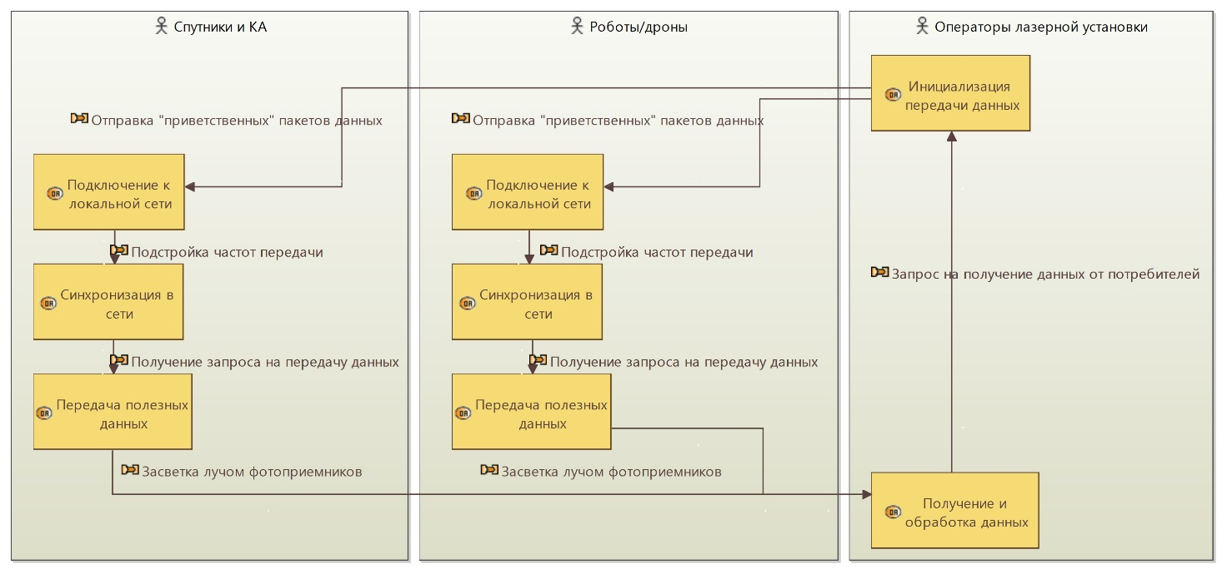

Рисунок 3 – Прием и передача сигнала

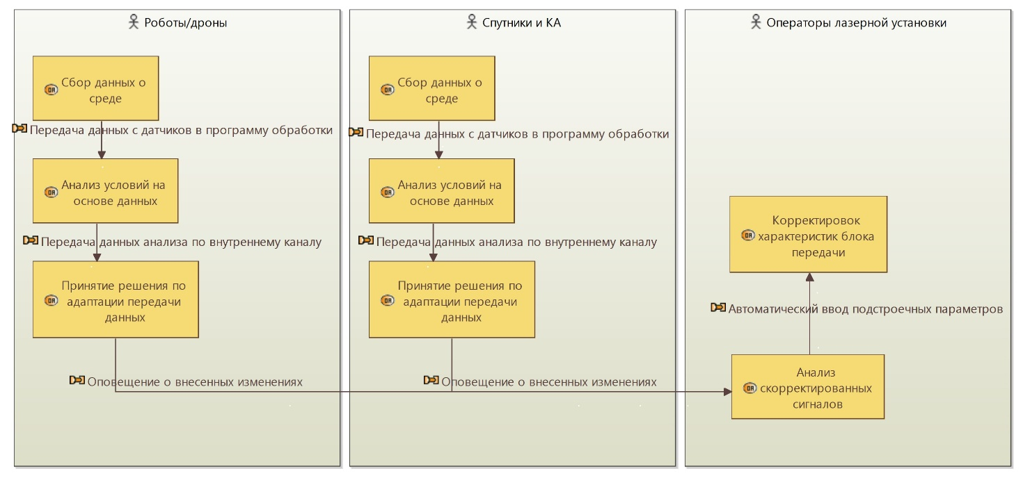

Рисунок 4 – Мониторинг и адаптация параметров передачи

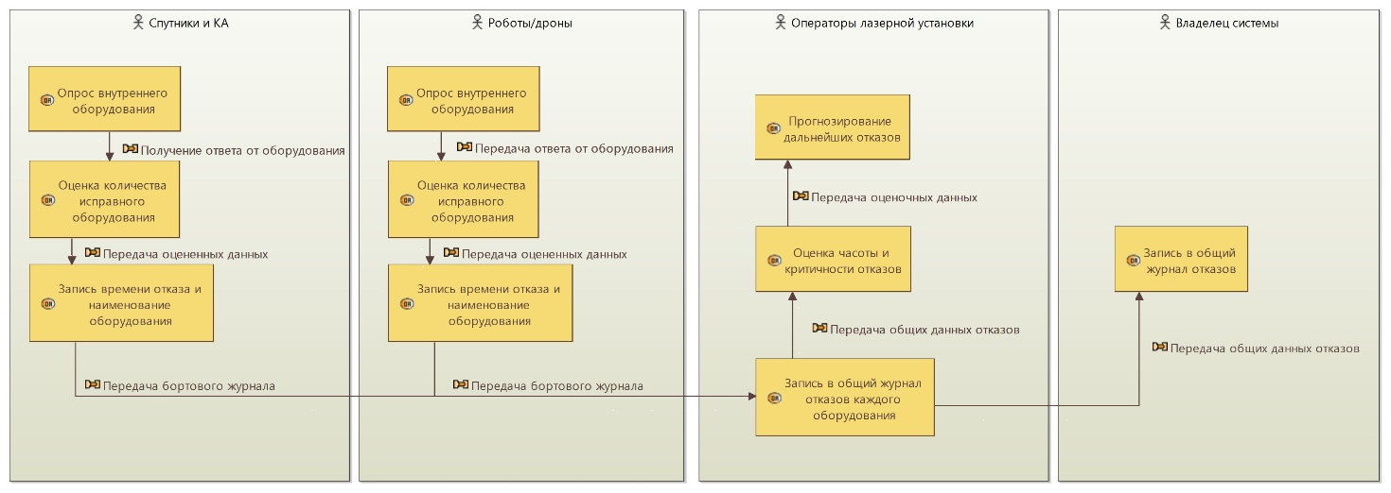

Рисунок 5 – Ведение журнала сбоев

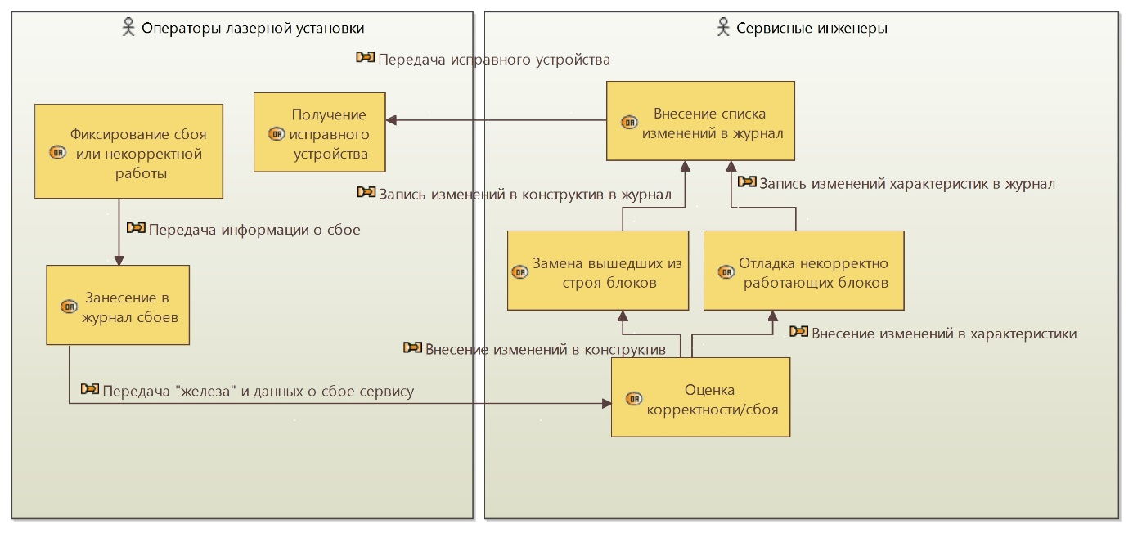

Рисунок 6 – Отладка и ремонт

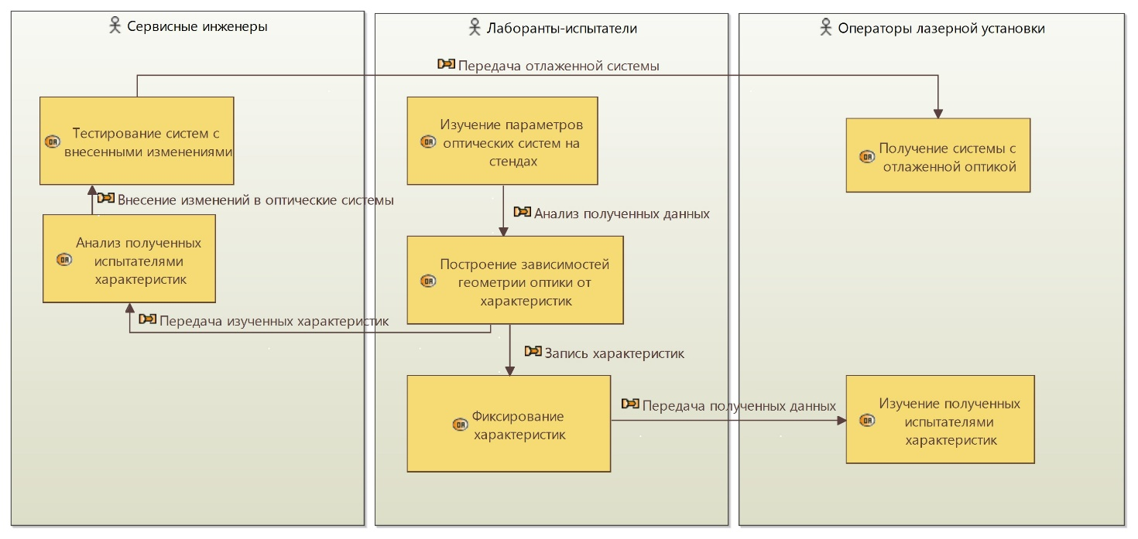

Рисунок 7 – Первичная заводская настройка оптики

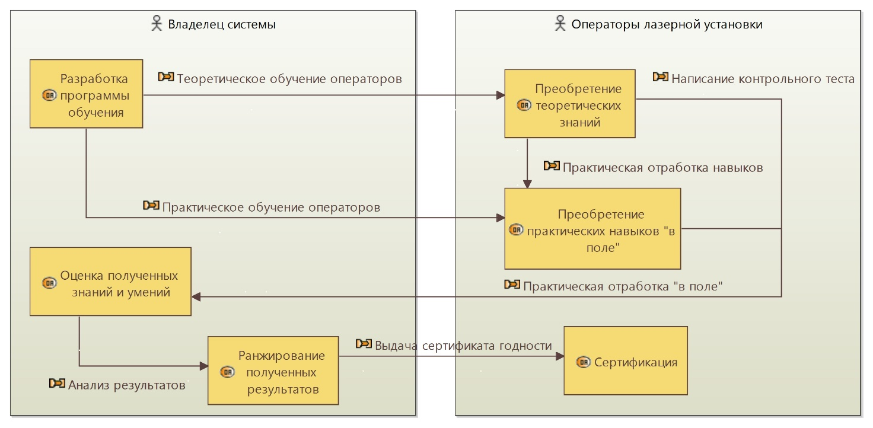

Рисунок 8 – Обучение взаимодействию с системой

На рисунке 9 представлена MSM-диаграмма (Mode State Machine), описывающая режимы работы блока приема и передачи сигнала по ИК каналу, а также условия переходов между ними. Данная диаграмма является важной частью операционной архитектуры, поскольку позволяет формализовать поведение системы в зависимости от текущего состояния и внешних или внутренних событий.

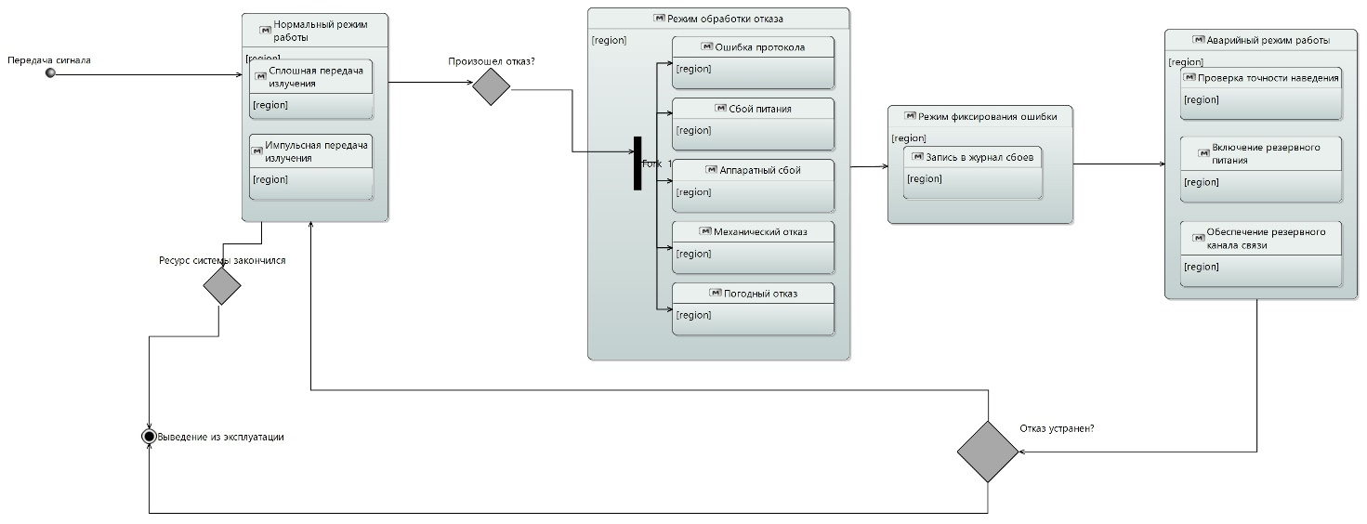

Рисунок 9 – Режимы работы системы вспомогательного кровообращения

Основу диаграммы составляют основные рабочие режимы устройства, включая стандартный эксплуатационный режим, режим обработки отказа, режим фиксирования ошибки, а также аварийный режим, в который система переходит при обнаружении критических отклонений.

Особое внимание в модели уделено условиям перехода в аварийный режим. Этот режим активируется при срабатывании встроенных механизмов контроля неисправностей — например, при выявлении нестабильного питания, аппаратном сбое или механического повреждения системы. В аварийном режиме БПС выполняет минимально необходимый объём функций для поддержания стабильной связи, параллельно инициируя аварийное оповещение. Также предусматривается активация визуальных и звуковых сигналов для оператора блока приема/передачи.

Таким образом, MSM-диаграмма отражает логику управления внутренними режимами системы, обеспечивая надёжность, устойчивость и предсказуемость поведения БПС в реальных условиях эксплуатации. Данная модель также служит основой для разработки алгоритмов встроенного ПО и процедур технического контроля.

# Системный анализ

Переход от операционного к системному уровню проектирования осуществляется путём формализации миссии системы и декомпозиции её на системные возможности, реализуемые техническими средствами и взаимодействующими субъектами. На данном этапе проведено преобразование глобальной операционной возможности «Поддержка стабильной связи по ИК каналу», определённой на операционном уровне, в миссию системы —  
«Поддержка передачи сигнала».

Миссия отражает основную цель функционирования блока передачи сигнала (БПС) — обеспечение непрерывной и стабильной связи между абонентами. Эта цель определяет всю логику построения системы, её архитектуру, функциональные блоки и взаимодействия с внешней средой.

В рамках системного анализа была выполнена декомпозиция миссии на набор системных возможностей (Capabilities), отражающих ключевые функции и качества, необходимые для реализации миссии. На системном уровне были определены следующие основные возможности:

* Эксплуатация системы передачи — поддержка корректной и безопасной работы устройства в повседневных условиях с участием оператора;
* Мониторинг и адаптация к условиям среды — обеспечение точными данными погодных условий, электромагнитной обстановки и т.д. для корректирования параметров передачи;
* Автоматическое ведение журнала отказов — автоматическое создание и сохранение в надежную память журнала событий, где указаны, время, тип, критичность и последствия отказа;
* Индикация отказа — оповещение операторов в ИК сети о собственных или абонентских сбоях;
* Прогнозирование движения потребителей — отображение информации о скоростях, положении и углах смещения абонентов в сети для прогнозирования их движения и повышения точности наведения лазерной установки;

На рисунке 10 представлена диаграмма миссий и возможностей (MCB, Mission Capabilities Breakdown), в которой визуализирована взаимосвязь между системной миссией, её декомпозицией на системные возможности, а также ключевыми системными акторами, участвующими в их реализации.

Диаграмма MCB служит связующим звеном между миссией и архитектурой системы и позволяет формализовать требования к технической реализации каждого функционального блока. На её основе формируются последующие иерархические представления, включая системные функции, интерфейсы и конфигурации компонентов.

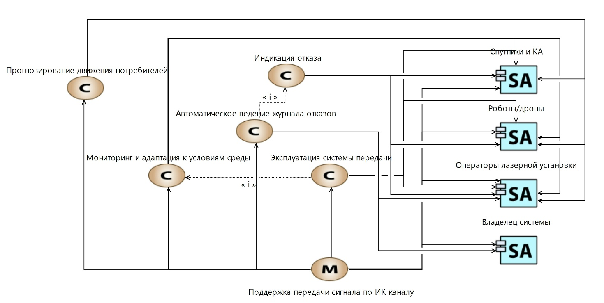

Рисунок 10 – Миссия и возможности системы

На рисунках 11–13 представлены ключевые функциональные потоки, проходящие через блок передачи сигнала (БПС) по ИК каналу в различных режимах её эксплуатации.

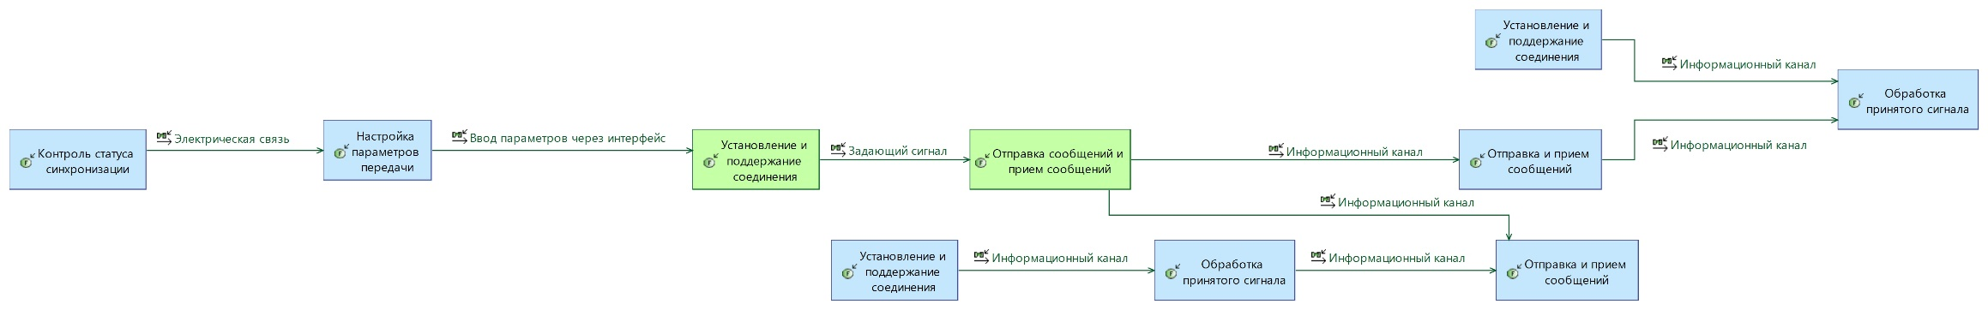

Рисунок 11 – Функциональный поток кров

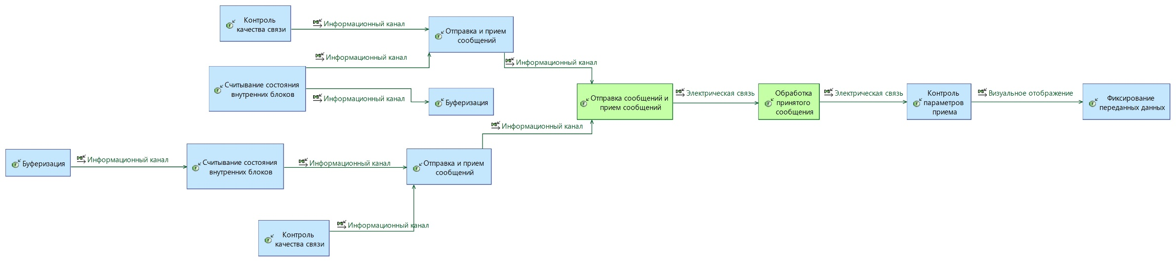

Рисунок 12 – Функциональный поток элекроэнер

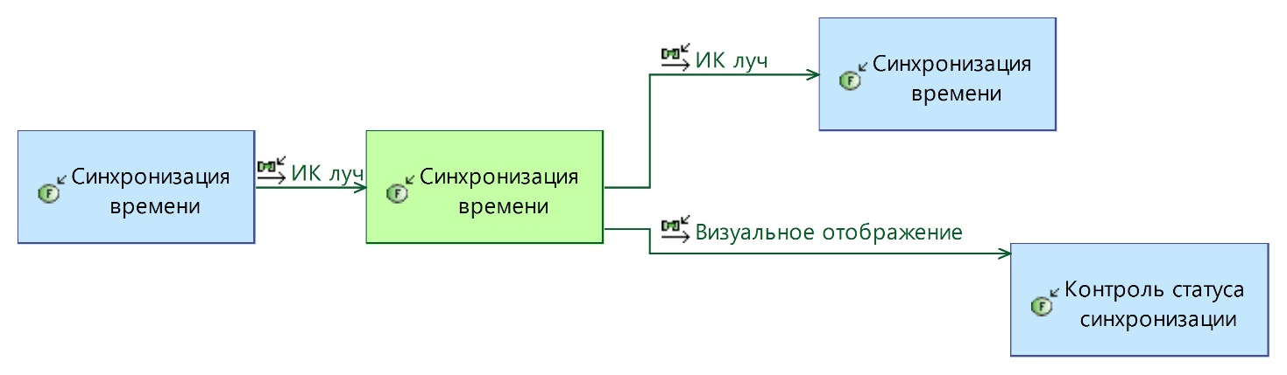

Рисунок 13 – Функциональный поток демонстрации аварийного режим

На рисунках 14–17 представлены диаграммы архитектуры системных взаимодействий (SAB, System Architecture Blank), отражающие структуру и каналы взаимодействия между системой передачи сигнала по ИК каналу и ключевыми акторами, вовлечёнными в её эксплуатацию и поддержку. Эти диаграммы позволяют детализировать интерфейсы и потоки информации, энергии и управления между технической системой и внешней средой.

Каждая из диаграмм сфокусирована на взаимодействии БПС с одним из основных акторов. Рисунок 14 отражает взаимодействие БПС с двумя типами потребителей и оператором лазерной установки.

Диаграмма показывает потоки между устройством и роботами, дронами, спутниками и иными космическими аппаратами как основными потребителями системы.

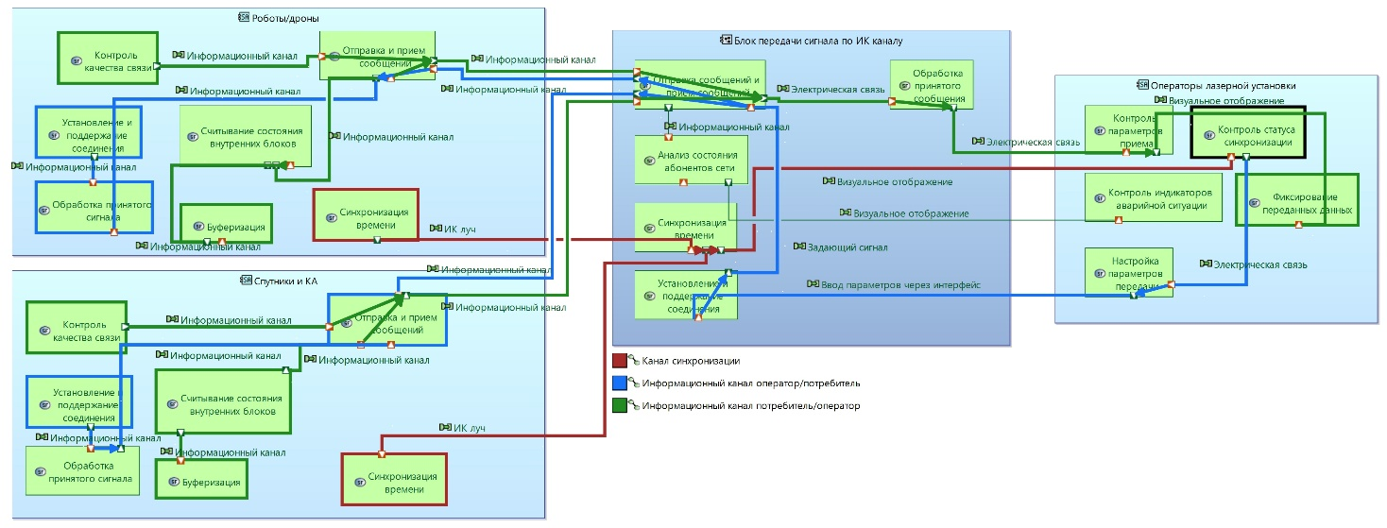

Рисунок 14 – Взаимодействие БПС с абонентами и оператором лазерной установки

Диаграмма демонстрирует архитектуру связи между блоком передачи энергии по ИК каналу, оператором лазерной установки и владельца системы в ходе сеанса связи.

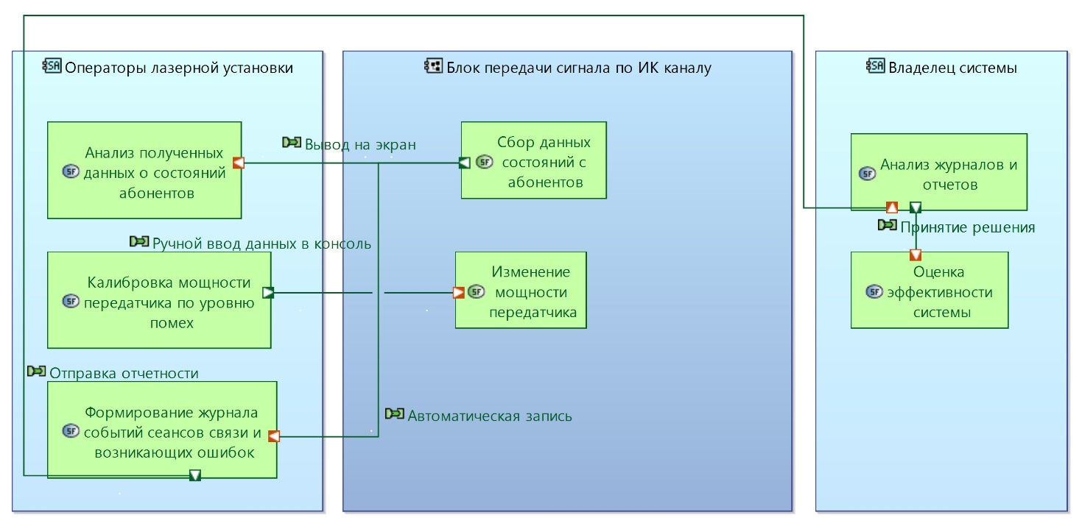

Рисунок 15 – Взаимодействие БПС с оператором и владельцем системы

Диаграмма демонстрирует архитектуру связи между блоком передачи энергии по ИК каналу, лаборантами-испытателями и сервисными инженерами.

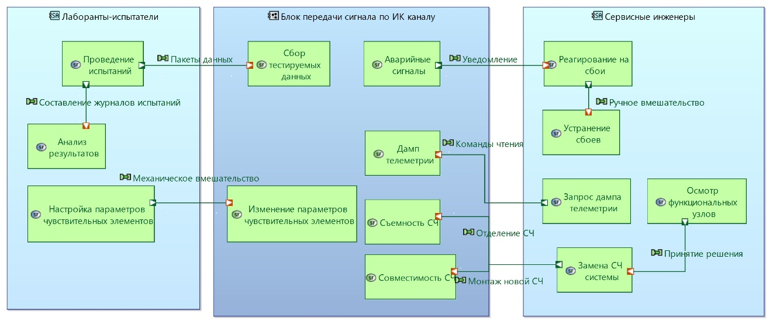

Рисунок 16 – Взаимодействие БПС с лаборантами-испытателями и сервисными инженерами

Каждая диаграмма SAB позволяет структурировать логику распределения функций между системой и внешними участниками, выявить критические интерфейсы, а также определить требования к надёжности и защищённости каналов связи.

На рисунке 17 представлена целостная системная архитектура системы передачи сигнала по ИК каналу, сформированная на основе агрегирования всех ранее разработанных архитектурных представлений.

Объединяя в себе частные архитектуры взаимодействий — с потребителями, оператором, лаборантами, сервисными инженерами и владельцем системы — представленная схема даёт целостное представление о топологии системы.

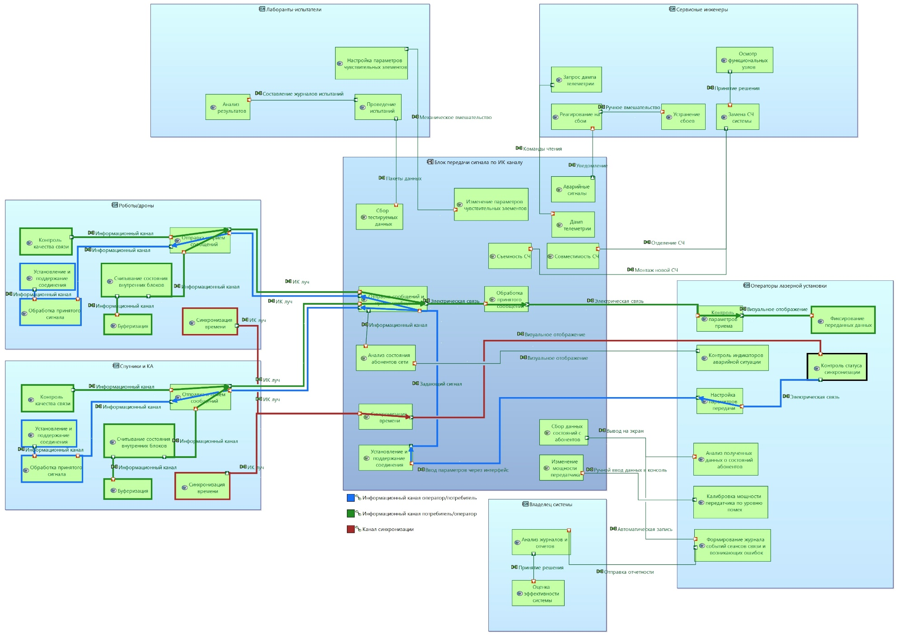

Рисунок 17 – Системная архитектура

Данная архитектура служит связующим звеном между анализом требований, функциональным проектированием и будущей реализацией системы. Она позволяет проводить системную верификацию, трассировку требований, а также последующую декомпозицию на аппаратные и программные компоненты в рамках детального проектирования.

# Логическая архитектура

Переход от системной к логической архитектуре позволил детализировать внутреннее устройство БПС, выделив её основные составные части и распределив между ними функции, необходимые для выполнения общей миссии.

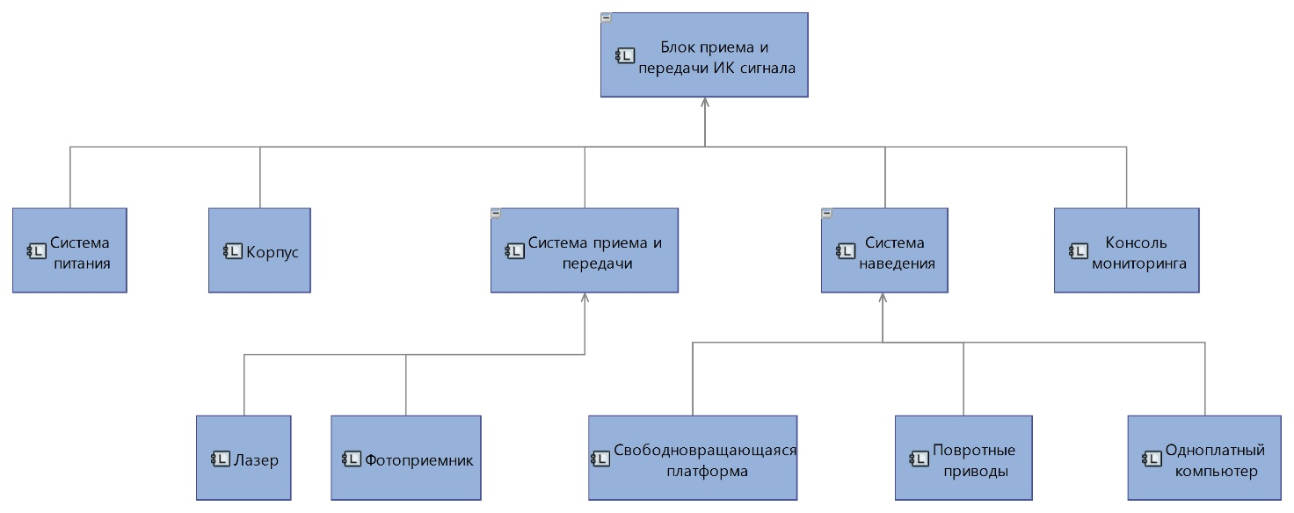

Рисунок 18 – Декомпозиция системы на компоненты

На рисунке 18 представлена базовая LCBD-диаграмма (Logical Component Breakdown Diagram), на которой выполнена декомпозиция БПС на ключевые логические компоненты.

После структурной декомпозиции устройства была выполнена функциональная декомпозиция: системные функции, ранее определённые на уровне миссии и системных возможностей, были преобразованы в логические функции, описывающие поведение системы без привязки к конкретным техническим реализациям. Затем каждая из этих логических функций была распределена между выделенными компонентами. Диаграммы декомпозиций функций LFBD (Logical Dataflow Diagram) представлены на рисунках 19 - 22.

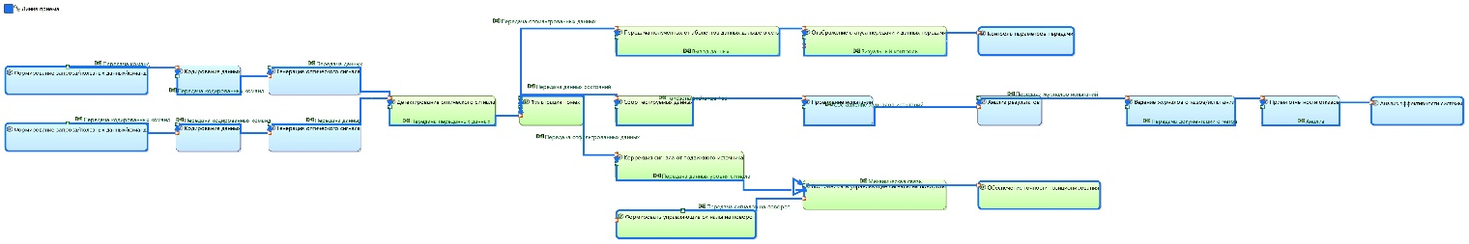

Рисунок 19 – Декомпозиция логической функции приема сигнала

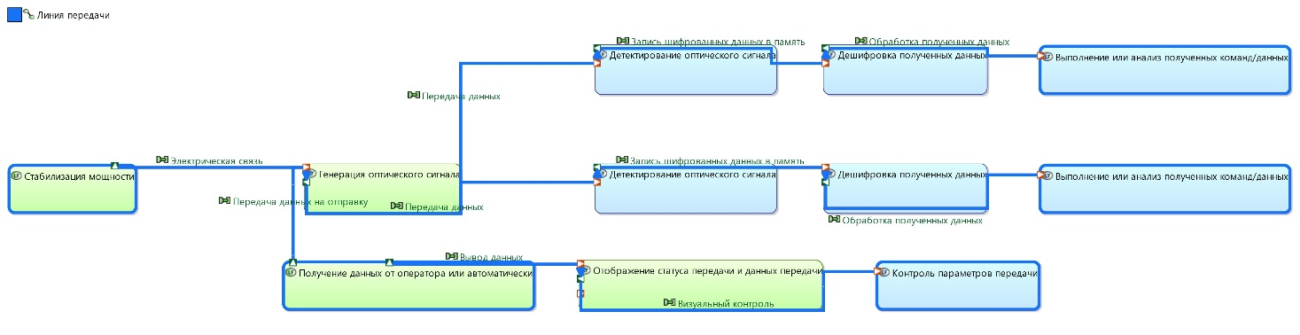

Рисунок 20 – Декомпозиция логических функций передачи сигнала

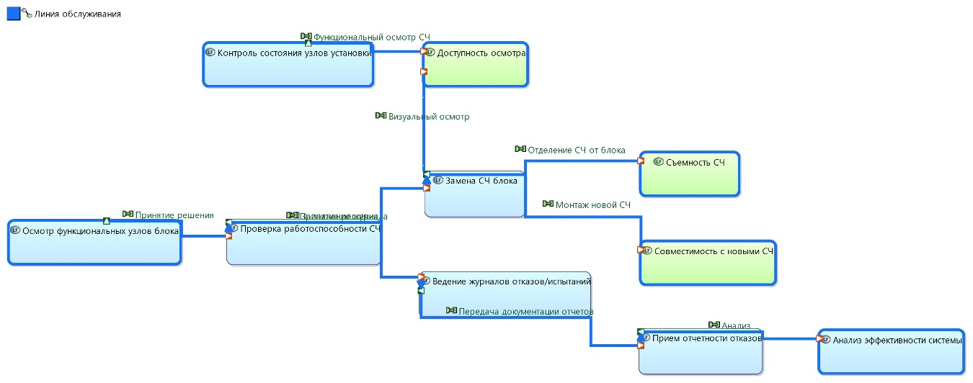

Рисунок 21 - Декомпозиция логических функций обслуживания системы

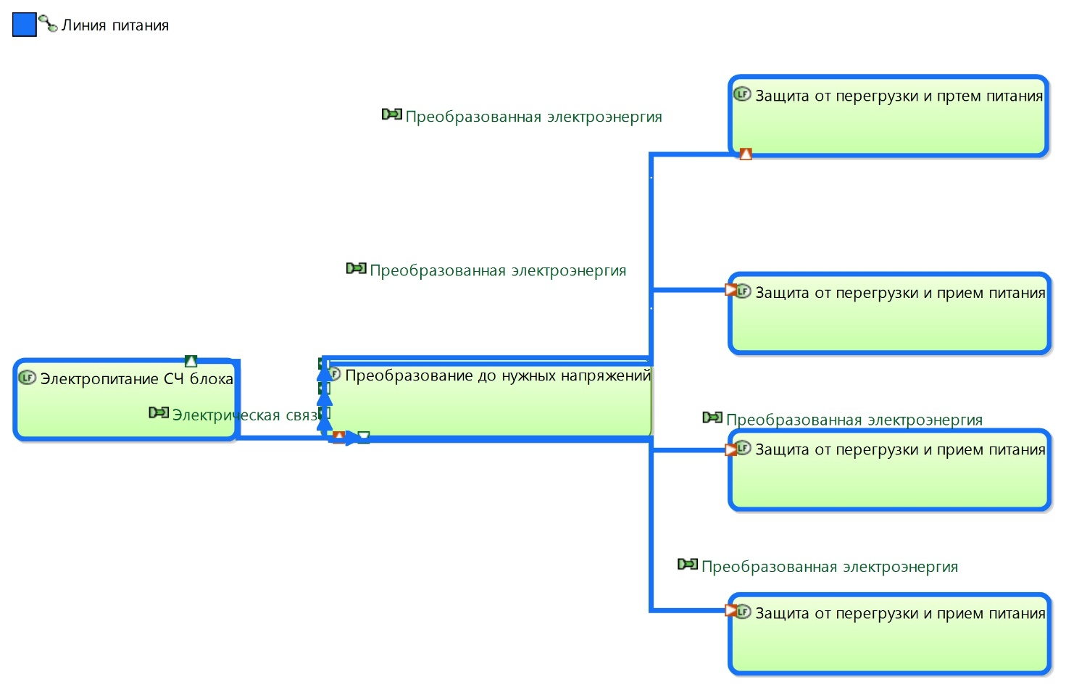

Рисунок 22 - Декомпозиция логических функций питания

На рисунках 23–26 представлены обновлённые логические функциональные потоки блока передачи ИК сигнала, которые были построены на основе системных потоков и адаптированы к уровню логической архитектуры. Эти диаграммы отражают, как функции, определённые в логической архитектуре, реализуются через обмены между компонентами системы. В логической модели были выделены и визуализированы следующие ключевые потоки:

Таким образом, представленные логические потоки позволяют проследить реализацию всех ключевых процессов системы на уровне архитектурных компонентов, обеспечить верификацию целостности функций, а также подготовить основу для физического (технического) проектирования.

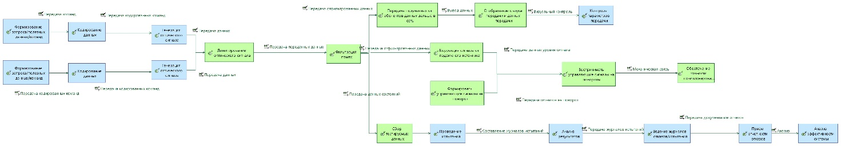

Рисунок 23 – Логический функциональный поток приема сигнала

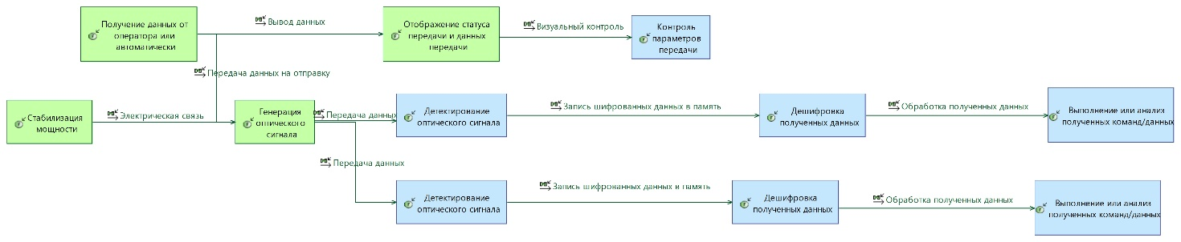

Рисунок 24 – Логический функциональный поток передачи сигнала

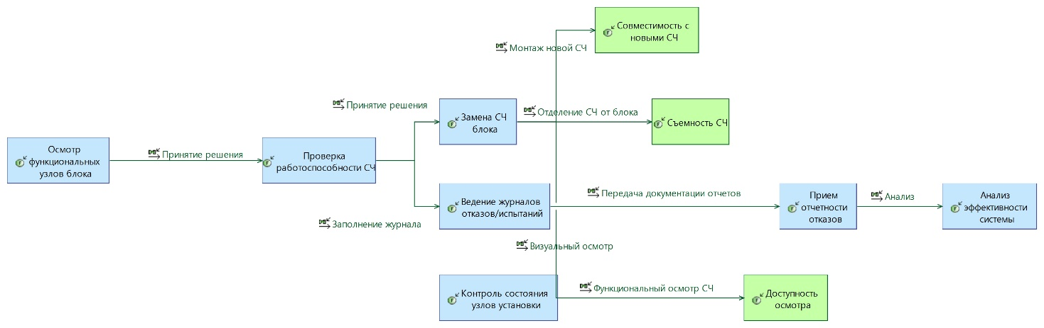

Рисунок 25 – Логический функциональный поток обслуживания системы

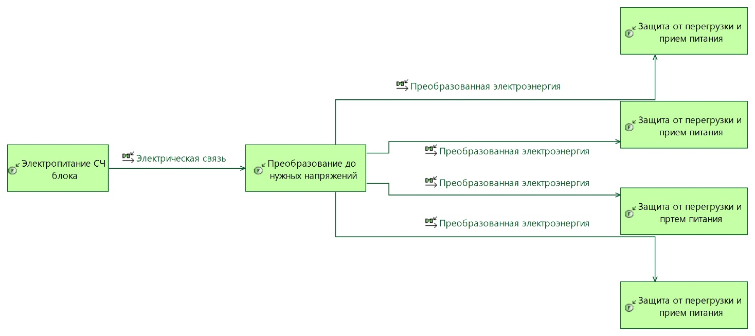

Рисунок 26 ­– Логический функциональный поток питания системы

На основе такого распределения были построены дополнительные LAB-диаграммы (Рисунки 27), демонстрирующие взаимодействие логических компонентов между собой, маршруты прохождения сигналов и данных, а также выполнение ключевых функций в различных режимах эксплуатации включая аварийный.

Такой подход позволяет обеспечить прослеживаемость от требований до логической реализации, способствует последующей верификации и является основой для проектирования физических и программных реализаций компонентов БПС.

В завершении была выполнена обобщённая LAB-диаграмма, показанная на рисунке 27, включающая в себя все взаимодействующие с системой элементы и все логические взаимосвязи между ними. Данная диаграмма демонстрируют взаимодействие логических компонентов между собой, маршруты прохождения сигналов и данных, а также выполнение ключевых функций.

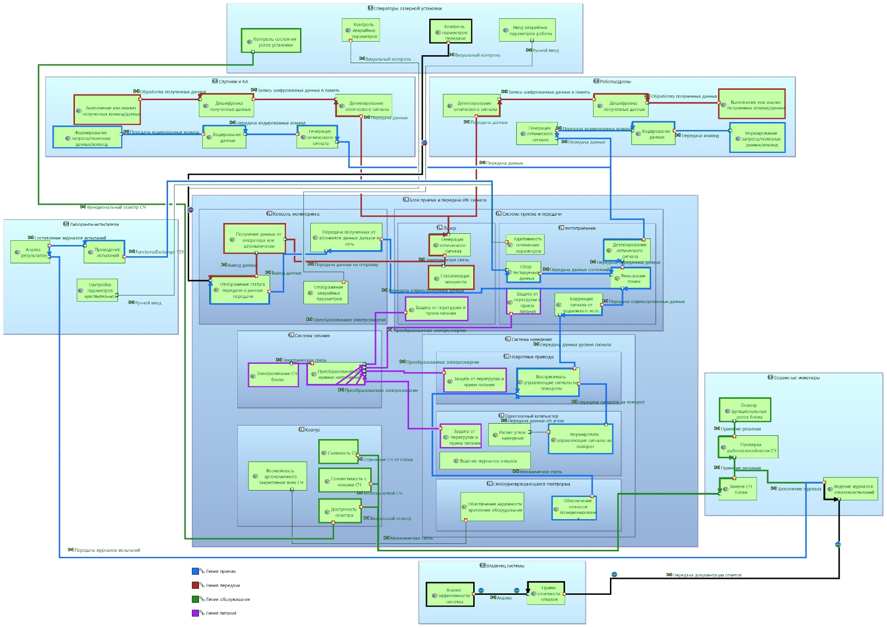

Рисунок 27 – Логическая архитектура взаимодействия СВК и кардиохирурга

# Заключение

В рамках данной работы была проведена многоуровневая архитектурная проработка блока приема и передачи сигнала лазерным лучом ИК диапазона (БПС) с применением методологии системной инженерии и архитектурного подхода Arcadia. Использование системной инженерии позволило обеспечить структурированный, трассируемый и формализованный процесс проектирования, начиная с анализа потребностей заинтересованных сторон и заканчивая логической декомпозицией компонентов системы. Такой подход обеспечивает:

* глубокое понимание требований к системе со стороны пользователей, регуляторов и технических ограничений;
* прослеживаемость решений на всех этапах жизненного цикла;
* управление сложностью проекта за счёт иерархии моделей и уровней абстракции;
* возможность интеграции требований безопасности, эргономики, надёжности и жизненного цикла в единую архитектурную модель.

Методология Arcadia, на основе которой выполнялось моделирование в Capella, предлагает чёткое разделение проектирования на три ключевых уровня:

* Операционный уровень позволяет описать потребности и деятельность заинтересованных сторон, не привязываясь к конкретным техническим решениям. Здесь определяются операционные возможности (OC) и акторы, взаимодействующие с будущей системой. Этот уровень служит основой для выработки требований.
* Системный уровень переходит от пользовательских ожиданий к функциональной модели системы. Здесь формируются миссии, системные функции, определяется распределение обязанностей между компонентами системы, а также анализируются режимы работы и потоки взаимодействий.
* Логический уровень выполняет декомпозицию системы на абстрактные функциональные компоненты и потоки между ними без привязки к реализации. Это позволяет оптимизировать архитектуру, сбалансировать функции и подготовить базу для физической реализации.

Применение Arcadia дало возможность поэтапно спроектировать БПС как сложную киберфизическую систему связи, учесть все ключевые взаимодействия с окружающей средой, проанализировать сценарии эксплуатации и аварийных режимов, а также сформировать логическую архитектуру, отражающую внутреннюю структуру устройства.

Таким образом, проведённый архитектурный анализ позволяет не только минимизировать риски на этапах разработки и внедрения, но и обеспечить высокий уровень соответствия требованиям, надёжности и безопасности системы вспомогательного кровообращения в ходе её жизненного цикла.